Приложение №2
к распоряжению администрации
Березовского городского округа
от 16.06.2020.№163
Схема
размещения торговых мест на ярмарках 20.06.2020 (Торговая площадь)
30 | 29 | 28 | 27 | 26 | 25 | 24 | 23 | 22 | 21
11 | 12 | 13 | 14 | 15 | 16 | 17 | 18 | 19 | 20
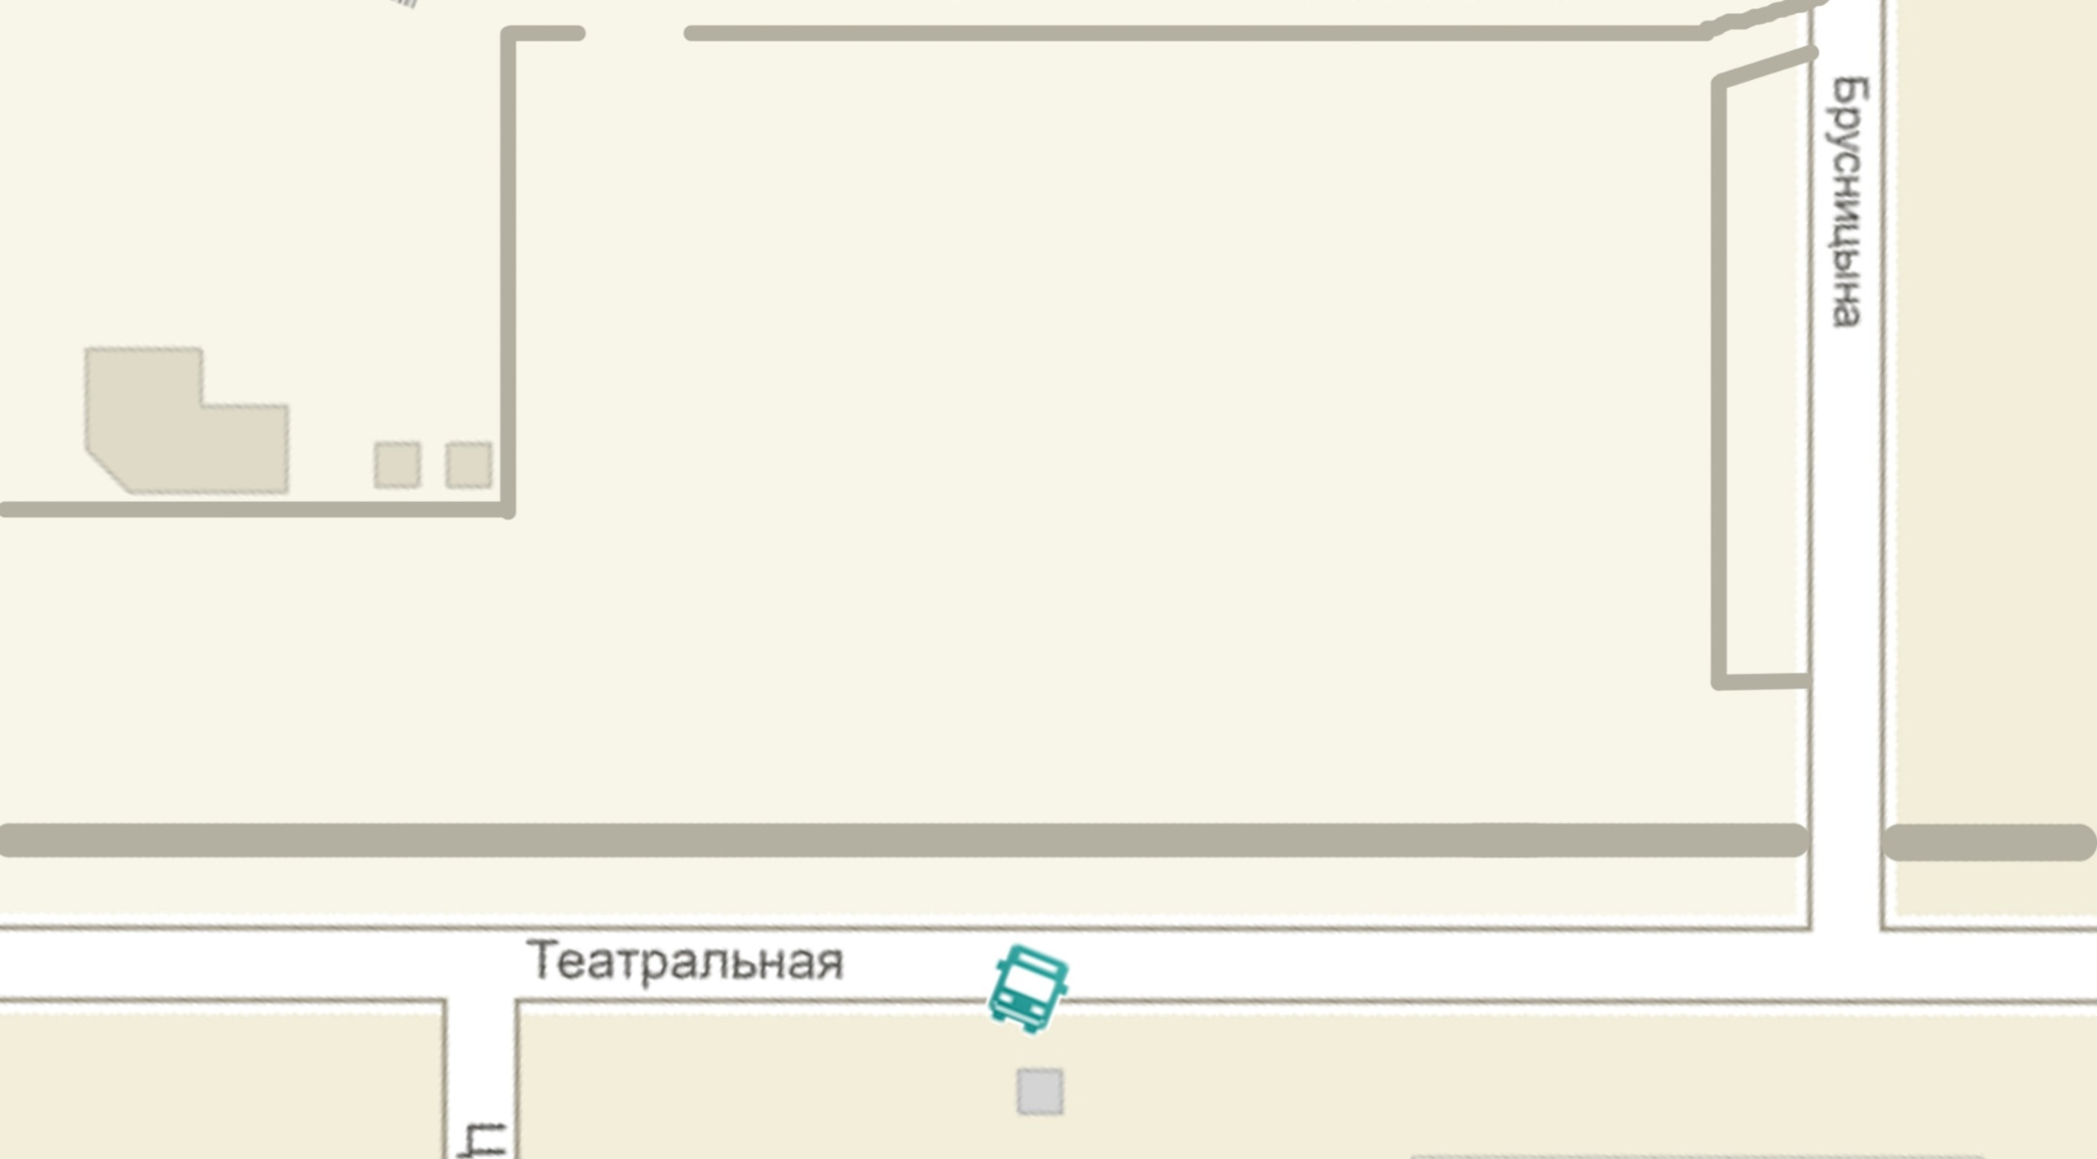
31 | 32 | 33 | 34 | 35 | 36 | 37 | 38 | 39 | 40

10 | 9 | 8 | 7 | 6 | 5 | 4 | 3 | 2 | 1

1-4 – места для продажи сельскохозяйственной продукции с использованием специализированных или специально оборудованных для торговли транспортных средств, мобильного оборудования
5-10 – места для продажи продовольственных товаров
11-30 – места для продажи товаров для садоводов и огородников
31-40 – места для продажи непродовольственных товаров
*1 торговое место – 30 м.кв.

